Modul 45 Connect Steckdose 33°, 2-fach

OBO Bettermann

Eigenschaften

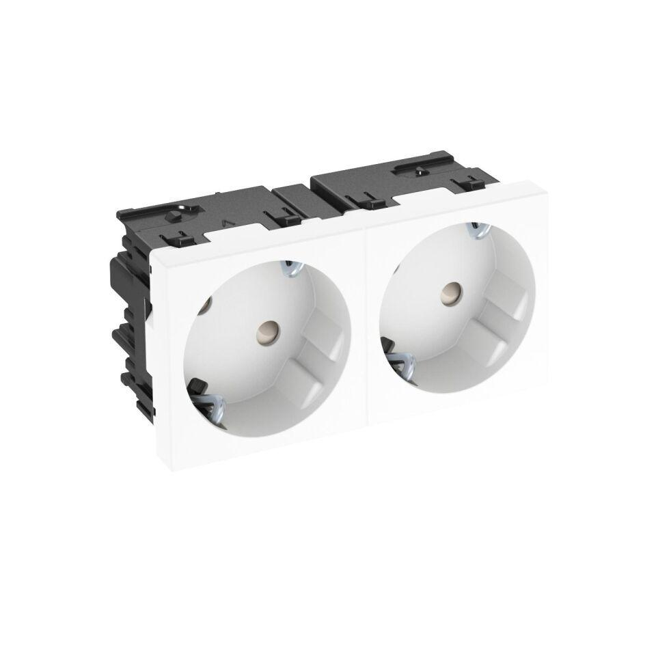

Ausführung

SCHUKO

Farbton

grün, orange, rot, schwarz, silber, weiß

Montageart

Geräteeinbaukanal

Werkstoff

Kunststoff

Breite (mm)

90,00

Höhe (mm)

45,00

Tiefe (mm)

40,00

Anschlussart

Steckklemme

Aufdruck/Kennzeichnung

ohne

Befestigungsart

Rastbefestigung

RAL-Nummer

2004, 3001, 6029, 7021, 9010

Sonderstromversorgung

ohne Sonderstromversorgung

Anzahl der Einheiten

2,00

Nennspannung (V)

250,00

Nennstrom (A)

16,00